Уважаемые коллеги!
В связи переносом нашего почтового сервера на серверы Яндекса необходимо будет заново пройти процедуру регистрации почтового ящика в интерфейсе Яндекса и изменить настройки почтового клиента, которым вы пользуетесь (MS Outlook, Mozilla Thunderbird, etc).
Для регистрации почтового ящика на Яндекс необходимо будет проделать следующие шаги:
- Перейти по ссылке:
http://mail.atomsro.org

- В поле «Логин» введите имя вашего нового почтового ящика из письма, в поле «Пароль» вводим пароль указанный там же пароль и нажимаем кнопку «Войти».

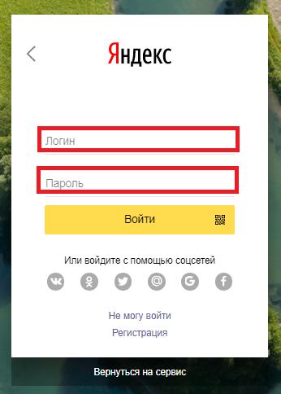

- При желании можно сразу привязать свой почтовый ящик к вашему номеру телефона, это делается в целях безопасности. Данный шаг необязателен и может быть настроен в любое время, поэтому нажимаем «Не сейчас», если хотим пока пропустить эту настройку или «Привязать» заполнив свой номер телефона в указанном поле.
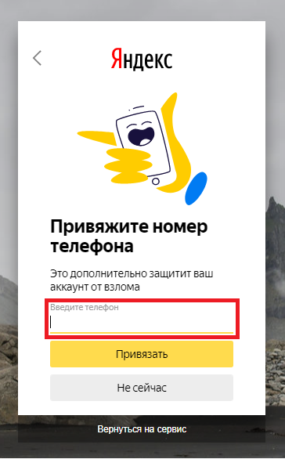

- На следующем этапе вводим остальную регистрационную информацию:
- имя
- фамилия
- дата рождения
- пол
- выбираем удобный для вас контрольный вопрос из предложенных, нажав на стрелку выпадающего меню справа от надписи «не выбран»

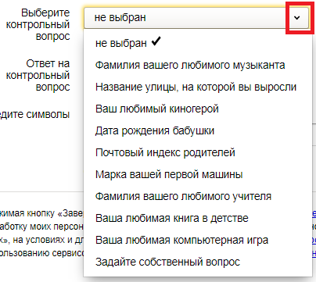

- контрольный вопрос необходим для возможности самостоятельно восстановить пароль, если вы его забудете

- вводим символы с проверочной картинкой защиты от спама в поле справа. Если у вас возникли затруднения в прочтении слова с картинки, нажмите «другой код» для показа нового слова
- необходимо принять условия пользовательского соглашения отметив галочкой внизу экрана и нажать кнопку «Завершить регистрацию».
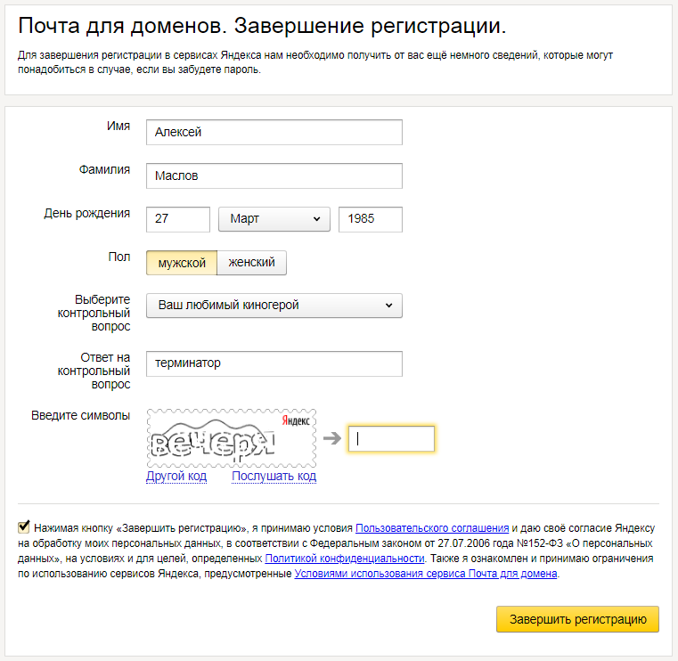

- Дополнительно вы можете установить почтовый клиент на ваш мобильный телефон или планшет указав номер телефона и нажав кнопку «Получить ссылку» или «Пропустить» если пока в этом нет необходимости. Это можно будет сделать в любой момент, установив почтовый клиент Яндекс из Play Market для устройств на Android или из App Store для устройств на iOS (iPhone, iPad).

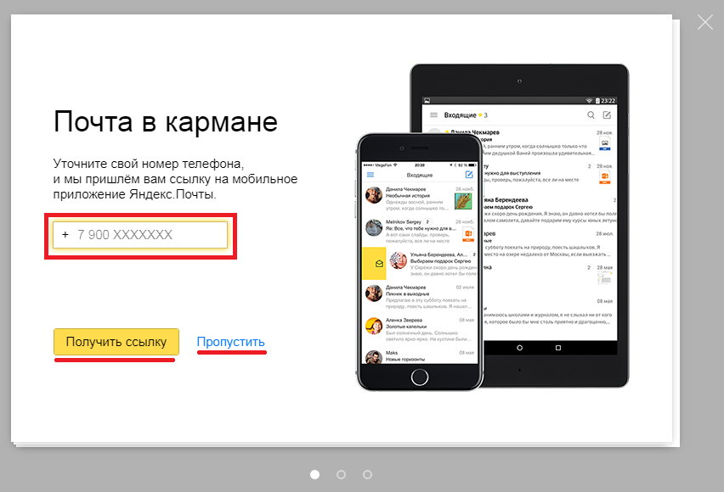

- Пропускаем следующие два шага нажав «Пропустить» или крестик в правом верхнем углу сообщения.

На этом настройка новой почты завершена, далее вы попадете в папку «Входящие», где можно приступить к работе с почтой.

ВАЖНО: Для пользователей почтовых ящиков @atompost.ru, не использующих почтовый клиент MS Outlook или аналогичный и пользующихся только веб-интерфейсом почты по адресу http://mail.atompost.ru/. Если вы хотите сохранить все свои письма, то вам необходимо установить и настроить почтовый клиент MS Outlook до 29 апреля 2018 года. Помочь в установке данной программы вам сможет системный администратор вашей организации.
Текущие настройки для почтового клиента:
Сервер входящей почты: mail.atompost.ru порт 110
Сервер исходящей почты: mail.atompost.ru порт 25
SMTP-Серверу требуется проверка почты – Аналогично серверу для входящей почты.

Вторая часть инструкции предназначена для настройки новой почты в почтовых клиентах на примере почтового клиента Microsoft Outlook 2007.

- В почтовом клиенте MS Outlook, в меню «Сервис» в выпадающем меню выбираем пункт «Настройка учетных записей…»

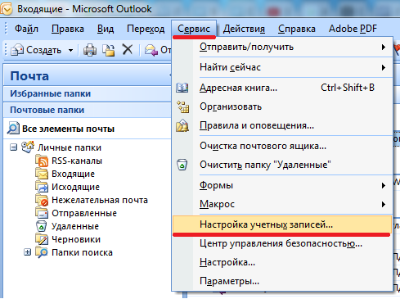

- Выбираем «Создать…» для создания новой учетной записи.

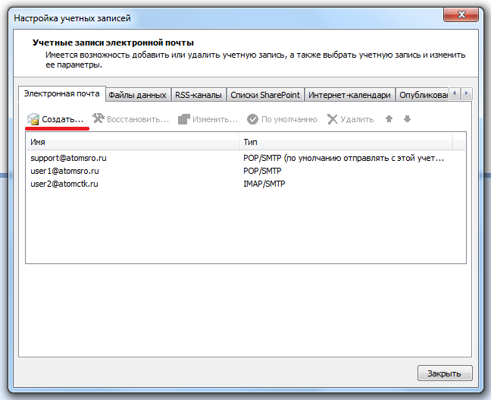

- Выбираем первый пункт из списка, «Сервер Microsoft Exchange, POP3, IMAP и HTTP» и жмем «Далее».

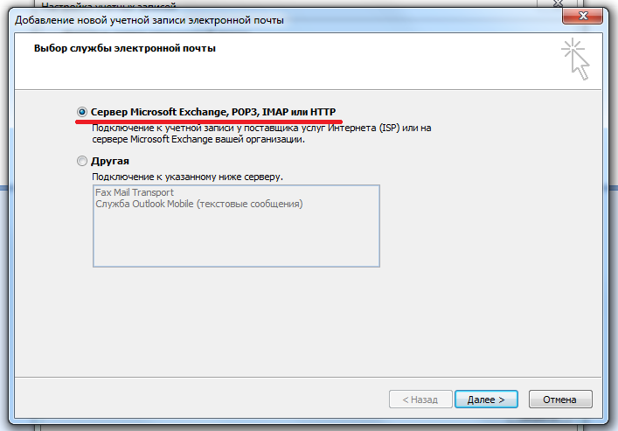

- В следующем окне отмечаем галочку «Настроить вручную параметры сервера или дополнительные типы серверов», жмем «Далее»

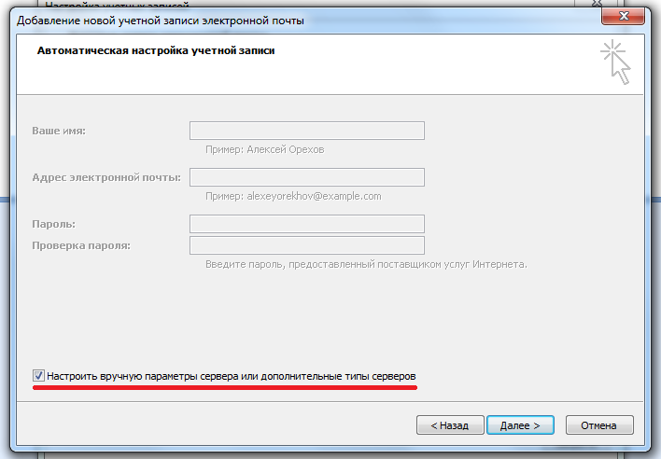

- Выбираем первый пункт, «Электронная почта Интернета», жмем «Далее».

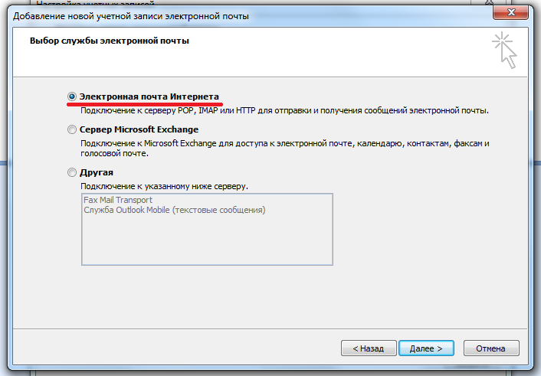

- В следующем окне заполняем все необходимые поля:

- заполните поле «Введите имя»
- ваш действующий адрес электронной почты полностью (например, support@atomsro.org)
- в строке «Сведения о сервере» в выпадающем меню со стрелкой выбираем тип учетной записи IMAP
- сервер входящей почты: imap.yandex.ru
- сервер исходящей почты: smtp.yandex.ru
- в поле «Пользователь» введите ваш действующий адрес электронной почты полностью (например, support@atomsro.org)
- в поле «Пароль» введите пароль, присланный вам в данном письме
- отмечаем галочку «Запомнить пароль»

Далее жмем кнопку «Другие настройки»

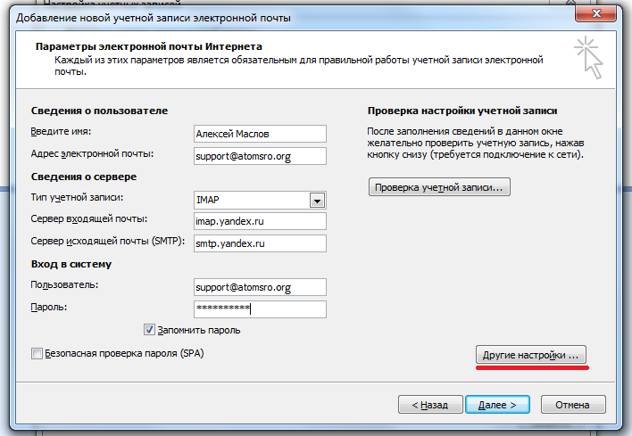

- На первой вкладке «Общие» проверяем, чтобы в поле был введен ваш адрес электронной почты и дописываем в конец слово IMAP, после этого переходим на третью вкладку «Сервер исходящей почты»

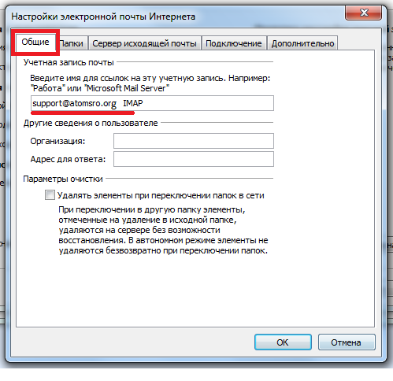

- Ставим галочку и проверяем чтобы был отмечен пункт «Аналогично серверу для входящей почты», переходим на вкладку «Дополнительно»

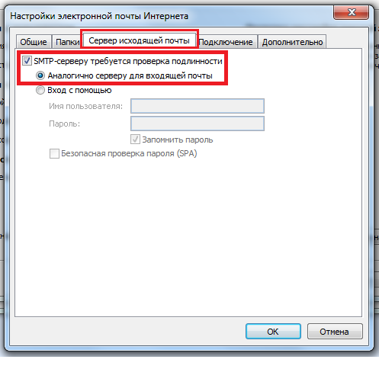

- На вкладке «Дополнительно» заполняем необходимые поля:

- в обоих строках «Использовать следующий тип шифрованного подключения» выбираем из выпадающего меню пункт SSL
- в поле «IMAP-сервер» укажите 993
- в поле «SMTP-сервер» укажите 465

Нажмите «ОК».

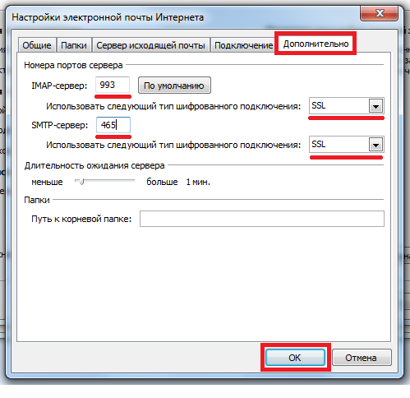

- Нажмите «Далее»

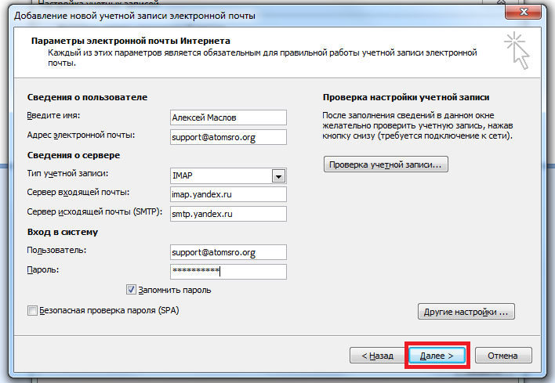

- Настройка новой почты завершена, нажмите «Готово»

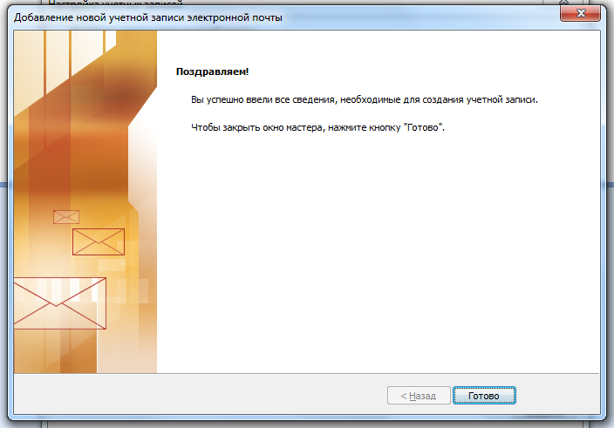

- Проверяем, чтобы в списке учетных записей появилась только что созданная (@atomsro.org в вашем случае) и жмем «Закрыть»

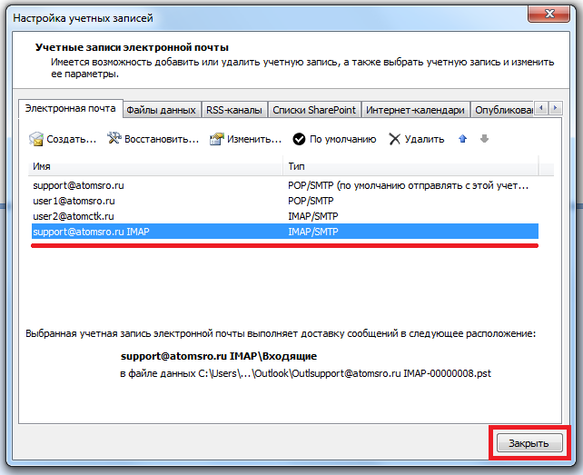

- Если мы все сделали правильно, то в списке почтовых ящиков и папок в Outlook в левой части экрана мы увидим новый почтовый ящик с названием IMAP на конце, через несколько секунд в нем появятся все папки, выглядеть это должно следующим образом

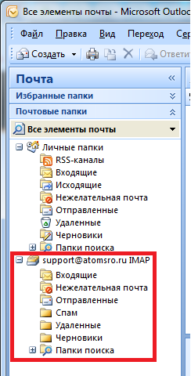

- Заходим в меню «Сервис» - «Настройка учетных записей»

- Выбираем наш новый ящик с припиской IMAP (@atomsro.org в вашем случае) на конце и жмем «Изменить»

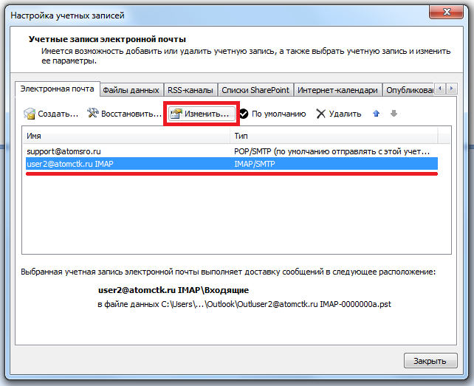

- Переходим на вторую вкладку «Папки:

- отмечаем пункт «Выбрать существующую папку или создать новую папку для сохранения отправленных элементов этой учетной записи»
- нажимаем на «плюс» для раскрытия дерева папок
- отмечаем папку «Отправленные»

Далее жмем «ОК» в нижней части окна.

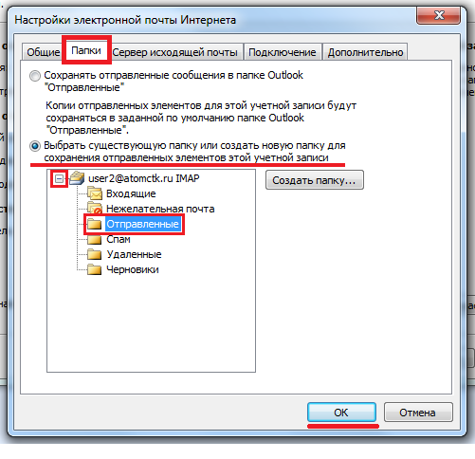
- Жмем «Далее» и «Готово» в следующем окне

На этом настройка новой почты завершена. Для проверки можете отправить письмо самому себе и получить его.
Новая почта будет работать по протоколу IMAP в отличие от старого вариант POP3. Главным отличием для вас при работе почты будет наличие синхронизации между папками в вашем в почтовом клиенте (MS Outlook) и папками в веб-интерфейсе почты, доступном по адресу http://mail.atomsro.org
Это означает, что копий писем на сервере оставаться не будет. Вместо этого будет единое почтовое пространство с вашими папками (Входящие, Отправленные), которое будет одинаково доступно через веб-интерфейс, десктопные (Outlook, Thunderbird) и мобильные приложения (в Play Market для Android, в App Store для Iphone, Ipad). Видеть через разные клиенты вы будете одни и те же входящие и отправленные письма. Кроме этого, при удалении входящего или отправленного письма, например, в MS Outlook, оно будет удалено и на почтовом сервере, поэтому если вы зайдете в почту через веб-интерфейс или мобильный почтовый клиент, то вы также не увидите эти удаленные письма.

С уважением,
Ведущий специалист отдела по информационной политике и коммуникациям
Алексей Маслов
support@atomsro.ru

